Megkezdődik a téli egyetemi program a Pécsi Tudományegyetemen
A sikeres nyári egyetemi programok folytatásaként a Pécsi Tudományegyetem (PTE) idén is szervez téli egyetemet, ezúttal két kínai partneregyetem, a Shanghai Jiao Tong University Global College és a Shandong University hallgatói számára.
Az „Európai művészet és kultúra – egy közép-európai város szemszögéből” című téli egyetem akadémiai programját a PTE Bölcsészet- és Társadalomtudományi Kar biztosítja, míg a téli egyetemi program teljes körű szervezését a PTE Nemzetközi Igazgatóság Study abroad és nyári egyetem irodája végzi.
A háromhetes program során összesen 40 kínai hallgató mélyíti el ismereteit az európai kultúra és művészet különböző területein. Az oktatás nem csupán tantermi keretek között zajlik: a hallgatók Pécs múzeumaiban, könyvtáraiban és kulturális intézményeiben is részt vesznek foglalkozásokon, amelyek az európai kultúra sokszínűségét mutatják be – a képzőművészettől a zenén és filmen át. A kurzusokat összesen 13 oktató tartja, akik az egyes tématerületek legjelesebb szakértői.
Az akadémiai programot gazdag kulturális és szabadidős kínálat egészíti ki. A résztvevők többek között ellátogatnak a siklósi várba, megismerkednek a villányi borvidékkel, a programot pedig egy kétnapos budapesti kirándulás zárja.
A shanghai partneregyetem immár negyedik alkalommal küld hallgatói csoportot a PTE által szervezett téli egyetemre, míg a shandongi partnerintézmény hallgatói első ízben vesznek részt a programon.
A Pécs Winter School programot 2020-ban indította el a Nemzetközi Igazgatóság azzal a céllal, hogy a sikeres nyári egyetemek mellett évről évre egyre nagyobb számú téli egyetem kerüljön megrendezésre a Pécsi Tudományegyetemen. A jól sikerült téli és nyári programokat követően egyre több hallgató tér vissza a PTE-re szemeszter hosszúságú képzésre, vagy akár teljes diplomaprogramokra. A növekvő számú nyári és téli egyetemi programok révén mára a PTE e területen is piacvezetővé vált a hazai felsőoktatási intézmények között. A téli egyetem ünnepélyes megnyitójára 2026. január 19-én, 10.00 órakor kerül sor a Vargha Damján Aulában, a Bölcsészet- és Társadalomtudományi Karon. A programot Dr. Várnagy Péter külkapcsolati dékánhelyettes nyitja meg.
Sajtókapcsolat:
- Kottász Gergely
- Pécsi Tudományegyetem
- +36 30 966 1257
- kottasz.gergely@pte.hu
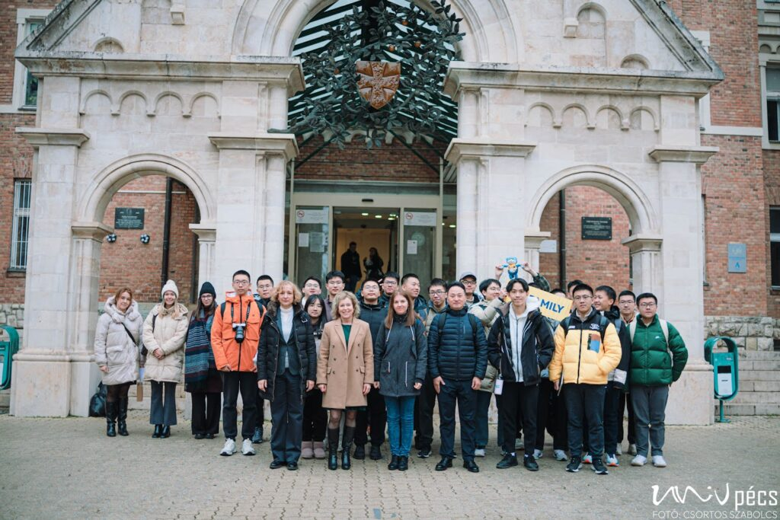 | © Pécsi Tudományegyetem
Eredeti tartalom: Pécsi Tudományegyetem
Továbbította: Helló Sajtó! Üzleti Sajtószolgálat
Ez a sajtóközlemény a következő linken érhető el:

